 Template

2019-01-04

**Über arc42**

arc42, das Template zur Dokumentation von Software- und Systemarchitekturen.

Erstellt von Dr. Gernot Starke, Dr. Peter Hruschka und Mitwirkenden.

Template Revision: 7.0 DE (asciidoc-based), January 2017

© We acknowledge that this document uses material from the arc42 architecture template, <http://www.arc42.de>. Created by Dr. Peter Hruschka & Dr. Gernot Starke.

# Einführung und Ziele

In Unternehmen, die ihr Geld mit (Softwareentwicklungs‐)Projekten verdienen, ist Projektcontrolling unverzichtbar. Dazu gehört insbesondere, dass alle Mitarbeiter ihre Arbeitszeit stundengenau projekt‐ und aufgabenbezogen erfassen. Diese Zeiten werden dann aggregiert, so dass für jedes Projekt und jede Aufgabe der aktuelle Ist‐Aufwand festgestellt werden kann. Die Anwendung soll die Erfassung der Arbeitszeiten und das Controlling der Ist‐Aufwände unterstützen.

## Aufgabenstellung

Die Anwendung soll eine Anmeldung dürchführen können, indem man sich als Anwender für die Rolle Führungskraft oder Mitarbeiter registrieren kann. Die Anwendung soll den Anwender die Möglichkeit geben können sich in seiner Rollen “anmelden” zu können.

In dem Bereich Projektpflege soll die Führungskraft alle “Projekte” und “Projektkonten” (inclusive Soll Aufwand und Zeitraum für Bebuchbarkeit) pflegen können.

Beim Zeiterfassen und Auswerten soll der Mitarbeiter seine “Arbeitszeiten”, “Urlaubstage”, “Krankheitstage” erfassen können, indem er seine Arbeitszeit auf die entsprechenden bebuchbaren Konten einträgt. Der Mitarbeiter soll seine gebuchten Stunden pro Tag sehen und seine Überstunden im aktuellen Monat sehen können. Zum Schluss soll der Mitarbeiter die Zeiterfassung für einen bestimmten Monat abschließen können.

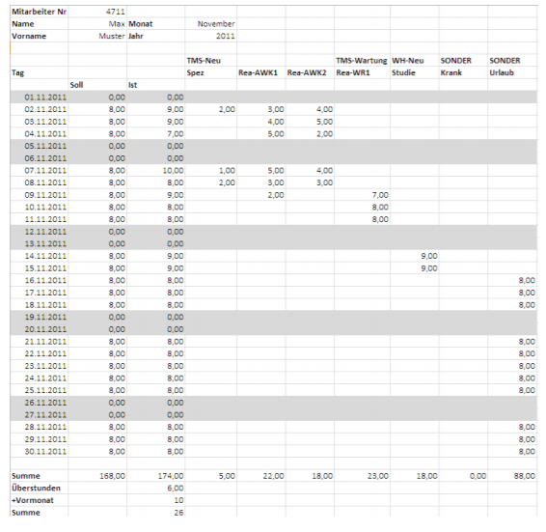

## Qualitätsziele

Es gibt zwei Rollen, “Führungskraft” und “Mitarbeiter” die in einer Softwareentwicklungs Firma arbeiten und Ihr Geld mit Softwareentwicklungs Projekten verdienen. Die Software soll so gebaut werden, dass alle Tabellen miteinander kommunizieren können: “Projekt”, “Projektkonto”, “Buchung”, “ Anwender”.

Die Software soll “Deutsch” sprachig sein. Der Code und die Kommentare sind auf “Englisch”.

## Stakeholder

|  |  |  |
| --- | --- | --- |
| Rolle | Kontakt | Erwartungshaltung |
| *Mitarbeiter* | Webschulstraße 31  41065 Mönchengladbach | * Daten vollständig eintragen und abrufen können. * Anmelden als seiner Rolle. * Arbeitszeiten, Urlaubstage, Krankheitstage erfassen. * Stunden pro Tag sehen * Zeiterfassung für einen bestimmten Monat abschließen |
| Führungskraft | Webschulstraße 31  41065 Mönchengladbach | * Anmelden als seiner Rolle. * Projekte anlegen und pflegen. * Soll Aufwand für Projektkonten pflegen. * Übersicht auf alle IST-Aufwände aller Konten haben. |

# Randbedingungen

Die Moderate Hardwareausstattung ist ein marktübliches Standard-Notebook, um es in der Veranstaltung zeigen zu können. Es hat einen Windows Betriebssystem. Es ist weltweit verbreitet und es ist sehr beliebt (Zuhörer bei Vorträgen).

Die Implementierung erfolgt auf “Eclipse IDE for Enterprise Java Developers” (Jakarta EE).

Beginn der Entwicklung 01.07.2020. Abgabe des Projekts am 12.08.2020

Die Entwicklungswerkzeuge sind Stift und Papier und für den Java Quelltext wurde Eclipse benutzt.

Es wurde die Derby Apache Datenbank verwendet.

# Kontextabgrenzung

## Fachlicher Kontext

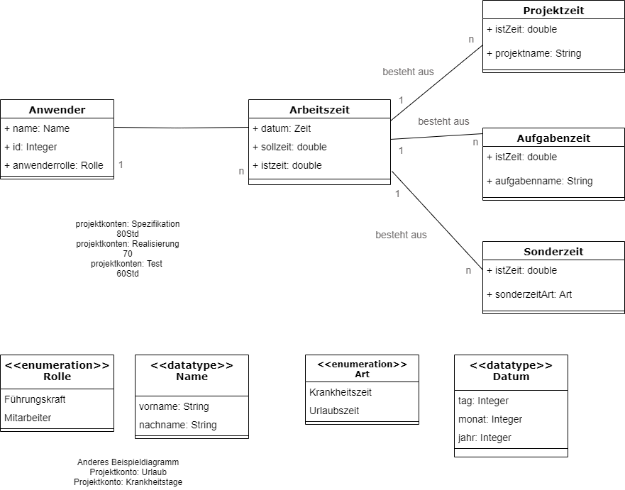

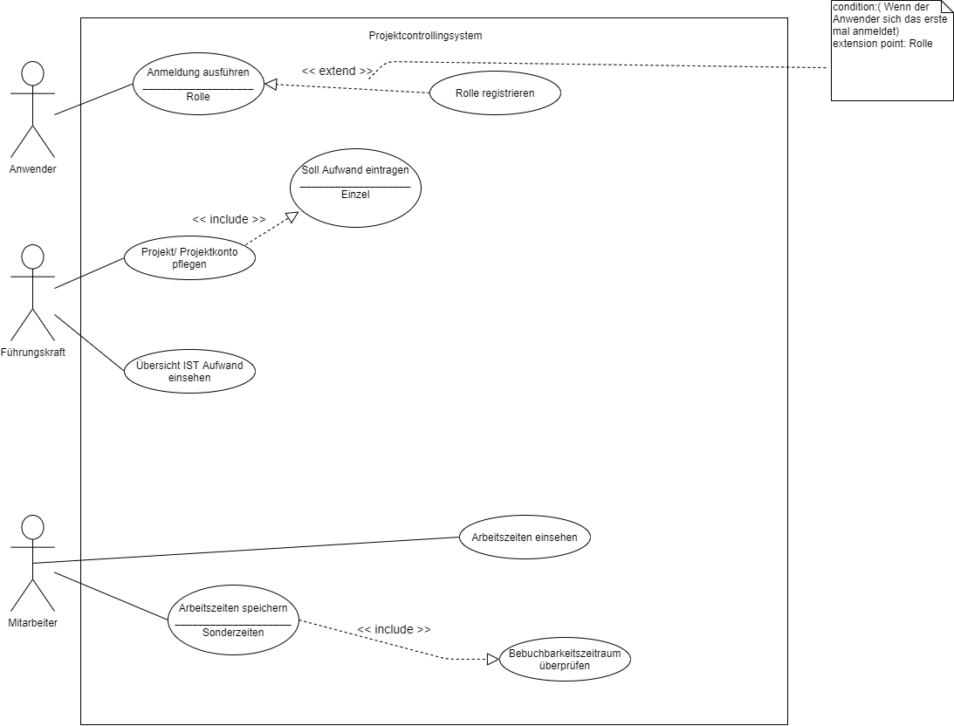

## Technischer Kontext

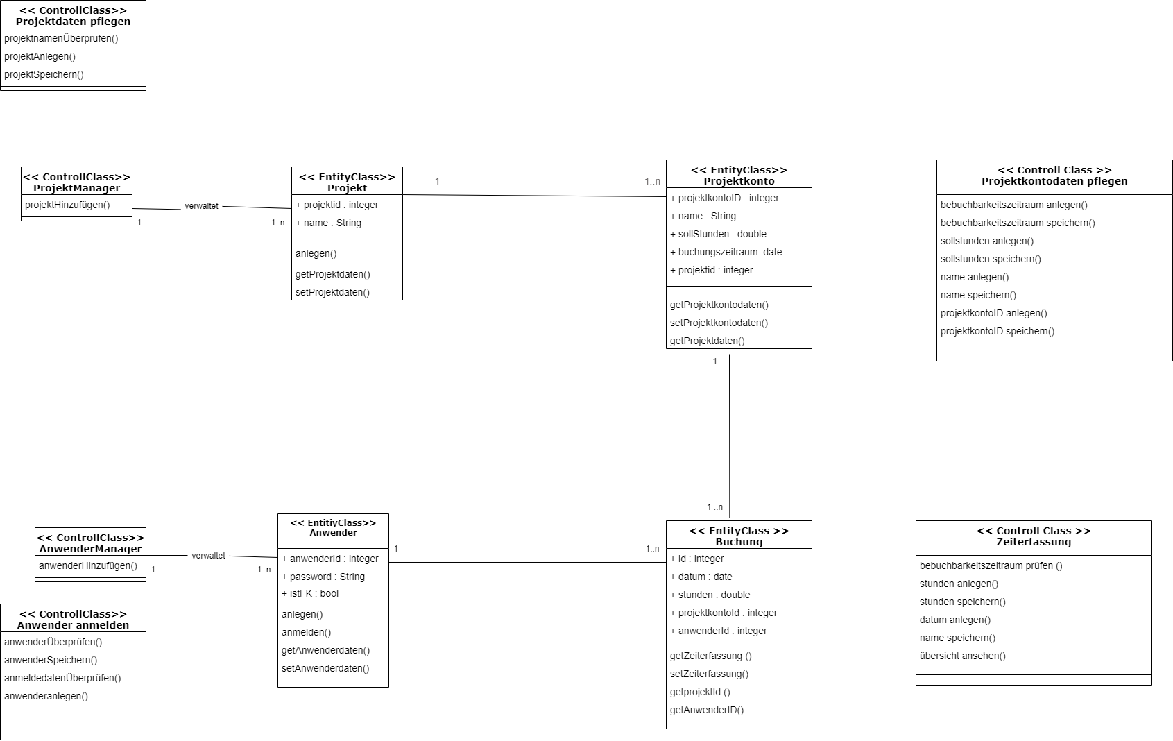

**SQL Statements**

|  |  |
| --- | --- |
| Anwender | ID_ANWENDER INT  ANAME VARCHAR(20)  PW VARCHAR(20)  FKRAFT VARCHAR(20) |
| Buchung | ID_BUCHUNG INT  DTM DATE  STD FLOAT  ID_PROJEKTKONTO INT  ID_ANWENDER INT |
| Projekt | ID_PROJEKT INT  PNAME VARCHAR(20) |
| Projektkonto | ID_PROJEKTKONTO INT  PBEZ VARCHAR(20)  SOLL_STD FLOAT  BUCHUNGSZEITRAUM_DTM_A VARCHAR(10)  BUCHUNGSZEITRAUM_DTM_B VARCHAR(10)  ID_PROJEKT INT |

**Request**

|  |  |
| --- | --- |
| **Controllers** | **/anwender**  **/buchung**  **/projekt**  **/projektkonto**  **/buchungProjektUebersicht**   * [GET] Daten werden empfangen und in die Liste eingespeichert.   **/anwender/[id]**  **/buchung/[id]**  **/projekt/[id]**  **/projektkonto/[id]**   * [GET] Daten werden empfangen und in die Liste eingespeichert. * [PUT] Daten werden hinzugefügt. * [DELETE] Daten aus der Liste gelöscht. |
| **StaticContent** | **/static/%s**   * [GET] Server Status |

# Lösungsstrategie

Das Frontend “main.html” wurde ausgesucht, weil plattformübergreifende Entwicklung optimiert ist. Die Anwendung läuft auf normalen Webseiten.

Das Backend wurde ausgesucht, weil wir damit schon Erfahrung gemacht hatten und es kann auf verschiedene Betriebssysteme (Windows, MacOS) genutzt werden.

Wir haben Derby genutzt, weil es auf dem Buch von Spät “Beginning Jakartaa EE” so vorgegeben wurde.

# Bausteinsicht

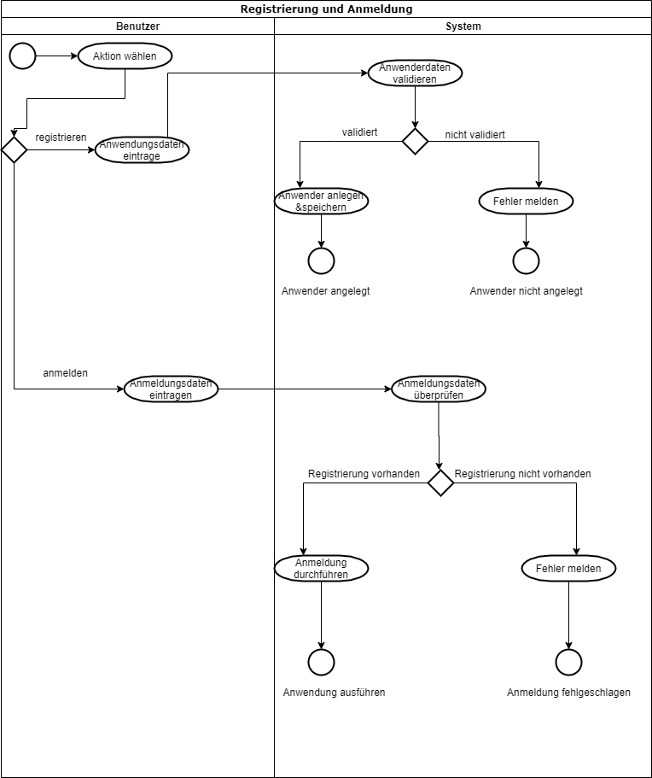

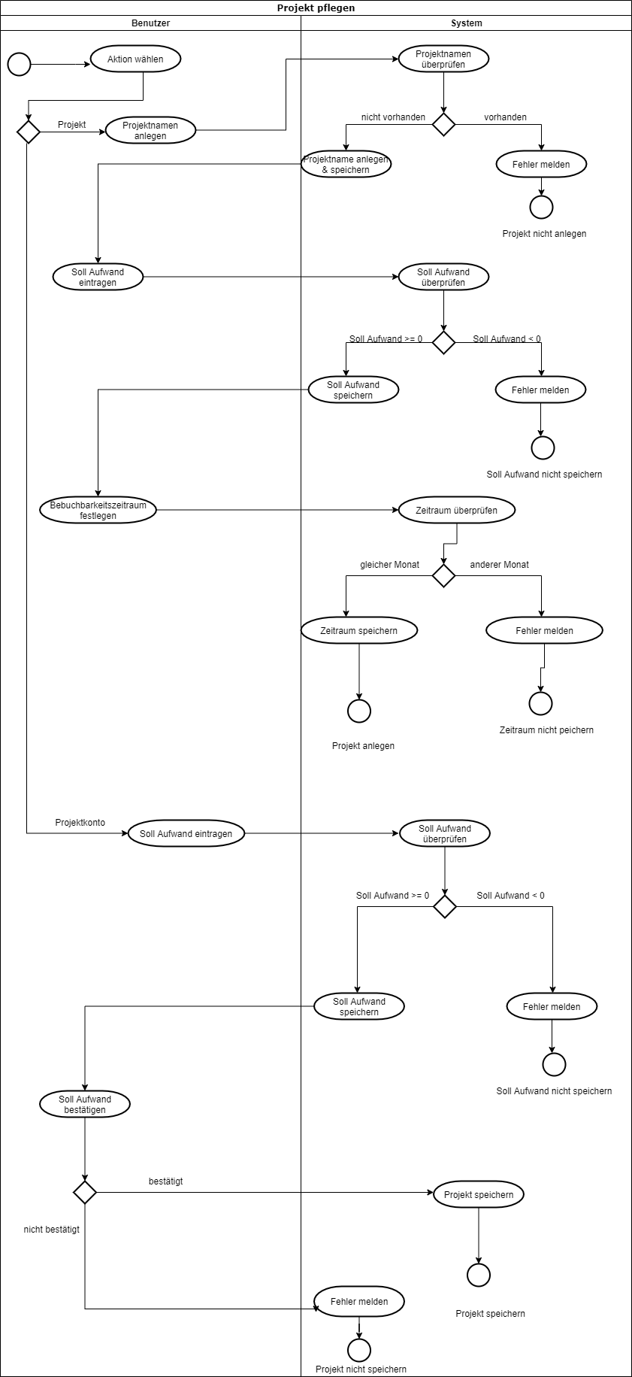

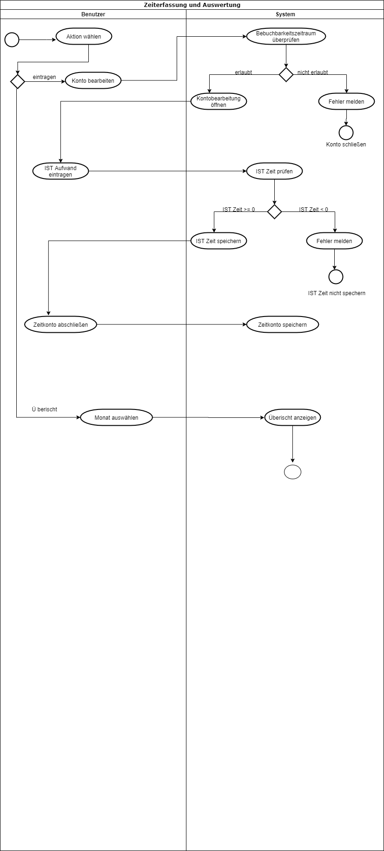

## Whitebox Gesamtsystem

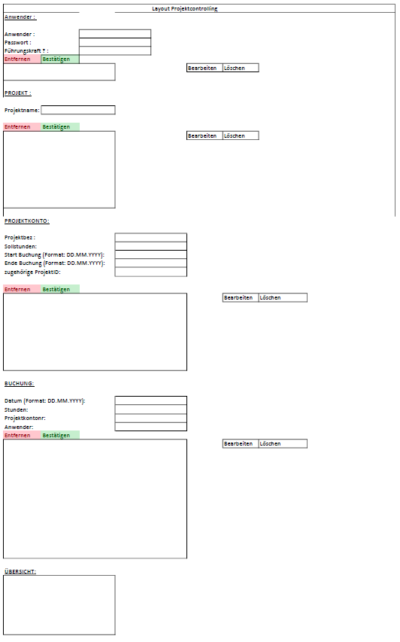

**Feld: Anwender**

|  |  |
| --- | --- |
| Zweck/Aufgabe | Gibt den Namen des Anwenders an |
| Eingabe/Ausgabe | Eingabe |
| Pflichtfeld | Nein |
| Format | Eingabe |
| Beziehung zum Datenmodell | anwenderId |
| Defaultwert | NULL |

**Feld: Passwort**

|  |  |
| --- | --- |
| Zweck/Aufgabe | Gibt das Passwort des Anwenders an |
| Eingabe/Ausgabe | Eingabe |
| Pflichtfeld | Nein |
| Format | Eingabe |
| Beziehung zum Datenmodell | passwort |
| Defaultwert | NULL |

**Feld: Führungskraft**

|  |  |
| --- | --- |
| Zweck/Aufgabe | Gibt an, ob es sich bei dem Anwender um eine Führungskraft handelt |
| Eingabe/Ausgabe | Eingabe |
| Pflichtfeld | Nein |
| Format | Eingabe |
| Beziehung zum Datenmodell | istFK |
| Defaultwert | NULL |

**Feld: Projektname**

|  |  |
| --- | --- |
| Zweck/Aufgabe | Gibt den Projektnamen an |
| Eingabe/Ausgabe | Eingabe |
| Pflichtfeld | Nein |
| Format | Eingabe |
| Beziehung zum Datenmodell | name |
| Defaultwert | NULL |

**Feld: Projektbez.**

|  |  |
| --- | --- |
| Zweck/Aufgabe | Gibt den Projektnamen an |
| Eingabe/Ausgabe | Eingabe |
| Pflichtfeld | Nein |
| Format | Eingabe |
| Beziehung zum Datenmodell | name |
| Defaultwert | NULL |

**Feld: Sollstunden**

|  |  |
| --- | --- |
| Zweck/Aufgabe | Gibt die Anzahl geleisteter Stunden per Projekt an |
| Eingabe/Ausgabe | Eingabe |
| Pflichtfeld | Nein |
| Format | Eingabe |
| Beziehung zum Datenmodell | sollStunden |
| Defaultwert | NULL |

**Feld: Start Buchung (Format DD.MM.YYYY)**

|  |  |
| --- | --- |
| Zweck/Aufgabe | Gibt den Startpunkt des Projektes an |
| Eingabe/Ausgabe | Eingabe |
| Pflichtfeld | Nein |
| Format | Eingabe |
| Beziehung zum Datenmodell | buchungszeitraum |
| Defaultwert | N/A |

**Feld:Ende Buchung (Format DD.MM.YYYY)**

|  |  |
| --- | --- |
| Zweck/Aufgabe | Gibt den Endpunkt des Projektes an |
| Eingabe/Ausgabe | Eingabe |
| Pflichtfeld | Nein |
| Format | Eingabe |
| Beziehung zum Datenmodell | buchungszeitraum |
| Defaultwert | N/A |

**Feld: zugehörige ProjektID**

|  |  |
| --- | --- |
| Zweck/Aufgabe | Linkt die Eingaben des Projektkontos zum zugehörigen Projekt |
| Eingabe/Ausgabe | Eingabe |
| Pflichtfeld | Nein |
| Format | Eingabe |
| Beziehung zum Datenmodell | FK_projektId |
| Defaultwert | N/A |

**Feld: Datum (Format DD.MM.YYYY)**

|  |  |
| --- | --- |
| Zweck/Aufgabe | Gibt den Buchungstag des Eintrages an |
| Eingabe/Ausgabe | Eingabe |
| Pflichtfeld | Nein |
| Format | Eingabe |
| Beziehung zum Datenmodell | datum |
| Defaultwert | N/A |

**Feld: Stunden**

|  |  |
| --- | --- |
| Zweck/Aufgabe | Gibt die Stunden für den angegebenen Buchungszeitraum an |
| Eingabe/Ausgabe | Eingabe |
| Pflichtfeld | Nein |
| Format | Eingabe |
| Beziehung zum Datenmodell | stunden |
| Defaultwert | N/A |

**Feld: Projektkontonr.**

|  |  |
| --- | --- |
| Zweck/Aufgabe | Linkt die Eingaben der Buchung zum zugehörigen Projektkonto |
| Eingabe/Ausgabe | Eingabe |
| Pflichtfeld | Nein |
| Format | Eingabe |
| Beziehung zum Datenmodell | FK_projektkontoId |
| Defaultwert | N/A |

**Feld: Anwendernr.**

|  |  |
| --- | --- |
| Zweck/Aufgabe | Linkt die Eingaben der Buchung zum zugehörigen Anwender |
| Eingabe/Ausgabe | Eingabe |
| Pflichtfeld | Nein |
| Format | Eingabe |
| Beziehung zum Datenmodell | FK_anwenderId |
| Defaultwert | N/A |

**Aktion Bestätigen**

|  |  |
| --- | --- |
| Zweck/Aufgabe | Bestätigt die im Dialog eingegebenen Daten und gibt diese an die SQL Tabellen weiter |
| Vorbedingung | N/A |
| Anstoß/Auslöser | Bestätigen der Schaltfläche |
| Ergebnis | Eingaben werden in die SQL Tabellen übernommen |

**Aktion Entfernen**

|  |  |
| --- | --- |
| Zweck/Aufgabe | Entfernt die im Dialog eingegebenen Daten und löscht diese aus dem Dialogfenstern |
| Vorbedingung | N/A |
| Anstoß/Auslöser | Bestätigen der Schaltfläche |
| Ergebnis | Eingaben werden in die SQL Tabellen übernommen |

**Aktion Bearbeiten**

|  |  |
| --- | --- |
| Zweck/Aufgabe | Bearbeitet im Dialog, gespeicherte Daten der SQL Datenbank |
| Vorbedingung | N/A |
| Anstoß/Auslöser | Bestätigen der Schaltfläche |
| Ergebnis | Eingaben werden in die SQL Tabellen übernommen |

**Aktion Löschen**

|  |  |
| --- | --- |
| Zweck/Aufgabe | Löscht gespeicherte Daten aus der SQL Datenbank |
| Vorbedingung | N/A |
| Anstoß/Auslöser | Bestätigen der Schaltfläche |
| Ergebnis | Eingaben werden in die SQL Tabellen übernommen |

# Laufzeitsicht

Verweis auf Projektvortrag 13.08.2020 um 9:30 Uhr.

# Verteilungssicht

## Infrastruktur Ebene 1

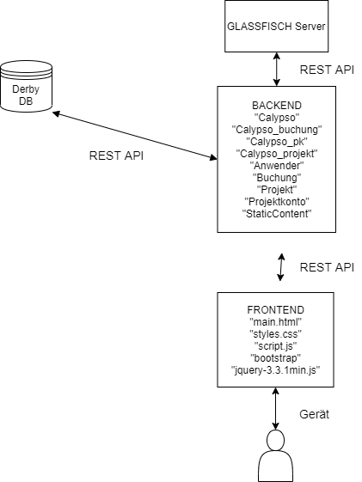

**Erläuterung**

* Windows und Derby Datenbank für Backend
* GlassFish Server für Frontend

# Risiken und technische Schulden

Nicht voll funktionierende Anwendung zum Abgabedatum. Nicht alle Anforderungen an die Anwendung erfüllt zum Abgabedatum.

# Glossar

Nicht relevant.